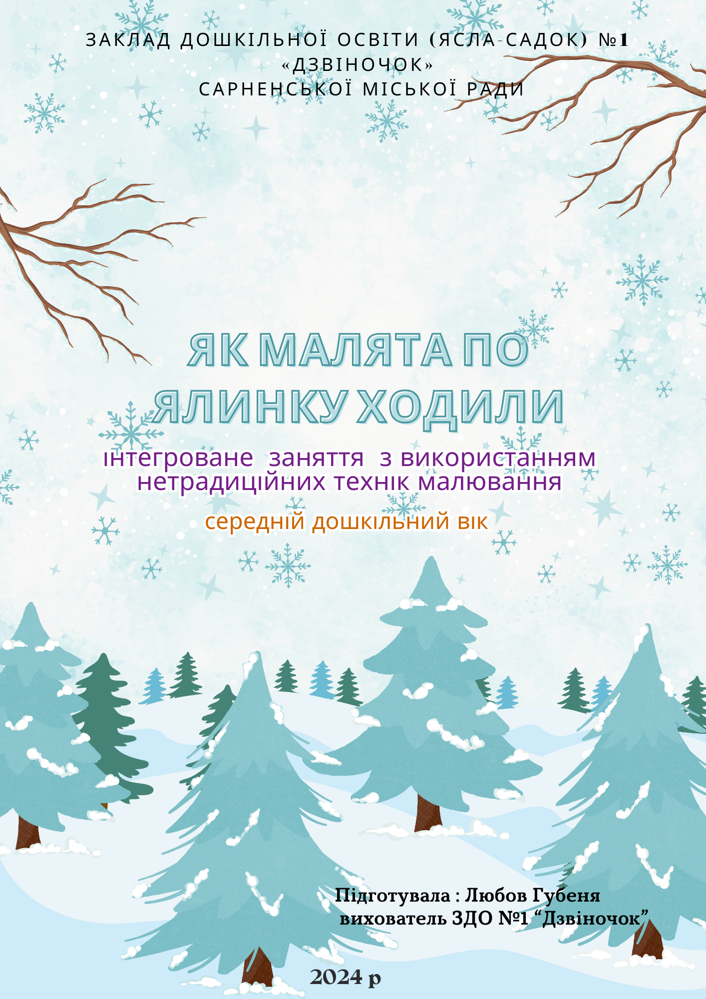

**Мета**. Вчити дітей дбайливо ставитись до обʼєктів довкілля, відшукувати альтернативи живим ялинкам, зокрема виготовляти замінники власноруч. Поповнити знання про ялинку та її цінність для природи та людини. Продовжувати вчити малювати нетрадиційними техніками малювання. Закріплювати вміння дітей працювати з фарбами, розташовувати на аркуш паперу. Формувати екологічну культуру, спонукати до природоохоронної діяльності. Розвивати мислення, увагу, уяву. Виховувати акуратність, співчуття до всього живого.

**Матеріал:** декорація зимового лісу; паперові сніжинки з написаними на них цифрами; імітація снігової кучугури з площинних і обʼємних геометричних фігур; художні матеріали для малювання

**Попередня робота**. Читання казки "Як ялиночки стали колючими" Н. Гуркіної (див. с. 25).

**Хід заняття**

**Вступна частина**

Доброго ранку! Доброго дня!

Хай плещуть долоньки,

Хай тупають ніжки.

Працюють голівки,

І сяють усмішки.

Доброго ранку! Доброго дня!

Бажаєте ви. Бажаю і ми!

**Вихователь. -**Дітки, а яка зараз пора року?

-А після осені, яка буде пора року? ( Зима)

- Дітки а що зимою відбувається?( Падає сніг, новорічні свята, ялинка)

- Незабаром до нас у садок прийде Святий Миколай. А без чого не може обійтися це свято?

( Відповіді дітей )

Вихователь нагадує дітям зміст вірша Олександра Олеся "Ялинка", зачитує уривок:

Раз я взувся в чобітки,

Одягнувся в кожушинку,

Сам запрігся в саночки

І поїхав по ялинку...

Вихователь. Де росте ялинка? Тож давайте вирушимо до разом до лісу і принесімо ялинку в садочок.

(Під аудіозапис звуків заметілі "вирушають у подорож до казкового лісу"). Дивно, ще хвилину тому була гарна погода, аж раптом здійнявся ві-тер, почалася заметіль...

Та малятам не звикати

Різні труднощі долати.

Нам відваги не бракує,

Впевнено вперед крокуєм.

Хоч дорога нелегка,

Та ялинка нас чека...

Щоб потрапити до казкового лісу, треба ступати по чарівних сніжинках. А що це на них на-

писано? (Цифри).

**Дидактична гра "Полічи навпаки"**

Сніжинки-цифри викладені в порядку від 1 до 5. Діти ступають на сніжинки і називають числа в прямому і зворотному порядку.

Вихователь. Ой, які кучугури намела заметіль! Щоб їх подолати, маємо правильно визначити, на які геометричні фігури вони схожі.

**Дидактична вправа "Назви фігуру"**

Вихователь відкриває імітацію снігової кучугури, складену з обʼємних (куля, куб) і площинних (круг, квадрат, трикутник, чотирикутник) геометричних фігур.

Діти називають фігури, які упізнали.

**Вихователь.** Нарешті ми подолали всі перепони й опинилися у чарівному лісі. Якась дивна

тиша... Може, щось трапилося? Погляньте, ось ялинка росте на галявині. Яка вона? (Зелена, струнка, гарна, пишна, висока, пухнаста, колюча). Та це ж та ялинка, про яку ми казочку читали! Памʼятаєте, як вона отримала свої голочки? (Діти пригадують зміст казки, яку читали напередодні). А в глибокій норі під нею спить їжачок. (Привертає увагу до іграшок). Хто ще тут живе? (Білочка в дуплі). А хто під рясними голочками сховався? (Зайчик).

Хіба ж ми можемо її зрубати? Ходімо іншу шукати... Ой, що трапилося? (Звукозапис завивання вітру. Із-за ширми зʼявляється Лісовичок.

Добридень! А ми вже з вами знайомі. Малята, ви мене впізнали? (Лісовичок приходив на заняття, присвячене природним явищам).

**Лісовичок.** Чому ви прийшли до лісу? (Відповіді дітей). А ви знаєте, як довго потрібно чекати, поки виросте з насінинки нова малесенька ялинка? Аж 5 років! Молода ялинка виділяє кисень, очищує повітря від пилу, газів, збагачує його речовинами, що вбивають хвороботворні бактерії. У хво інках ялинки міститься багато корисних речовин і вітамінів. Напоєм з ялинових шишок люди лікують і ангіну, і бронхіт, і навіть запалення легень. А ще ялинки є житлом та їжею для багатьох тварин і птахів. А у вас у хаті постоїть тиждень-два для втіхи — і на смітник...

**Вихователь.** Дякуємо тобі, Лісовичку, за розповідь. Що скажете, діти? Будемо рубати ялинку?

Чому? (Відповіді дітей).

**Фізкультхвилинка**

**"Ялинка-веселинка" Діти закінчують рядки вірша і повторюють рухи за вихователем**.

Щоб ялинок не рубати,

Треба штучні... (купувати).

Можна гілочку... (придбати)

І гарнесенько... (прибрати),

І маленькі ці... (ялинки)

Також будуть... (веселинки)!

**Вихователь** знову привертає увагу дітей до іграшкових звірят, каже, що вони невеселі.

**Лісовичок**. Я знаю, чому Зайчик і Білочка за-смучені. У ліс прийшла біда: хтось повирубував багато ялиночок! Тепер Зайчику ніде сховатися, журиться Білочка, сумують пташки: не буде смачного насіннячка з ялинових шишок, не буде їм де жити... Що ж робити? Як зарадити біді?

**Вихователь. Малята**, а давайте "намалюємо багато нових ялиночок,але ми з вами будемо з малювати ялиночки незвайними способом. А щоб наші ялинки вийшлі гарні , зробимо зарядку для пальчиків.

**Пальчикова гімнастика "Ялинка"**

У неї на ручках —

Яскраві каблучки,

Стрічки і сунички,

Ведмеді й синички.

(Діти складають пальці в замок, потім розпрямляють їх, ніби гілочки ялинки.

Повторюють двічі).

Цукерки в кишеньках,

Горішки у жменьках.

(Стискують долоні в кулачки).

То що ж це за панна,

Мов лялечка, вбрана?

Сміється Галинка:

— Це ж наша ялинка!

(Знову складають пальці в замок, потім розпрямляють їх). О. Полянська

**Малювання**

**"Ялиночки для лісових звірят"**

- Дітки ялинка, має трикутну форму. До низу ялинка густішає, а скажіть яка кольором ялинка?

-Вам можна обрати, чим ви хочете малювати ялинку: її можна намалювати різними нетраційніними техніками малювання. Ось хто чим бажає малювати ви можете обрати: Кришечкою; Виделкою; Зубною щіткою; Трубочкою; Паперовим рушничком; Штампами.

-Ось кожен з вас вибрав хто чим буде малювати ялинку. У вас на столі в кожного своя фарба, стаканчик з водою, серветки, листочок на якому ви будете малювати, а на вашому листочку вже є шаблон ялинки. Ваша ялиночка повинна вийти пишна, красива.

Ось перед вами є зразочки, вже намальовані подивіться.

А зарез я вам покажу як правильно малювати.

Вихователь змащує готові вироби клеєм, і діти посипають ялиночки "снігом" з солі, манки, вати...

Залишають для звірят у декорованому лісі. Лісовичок їм дякує, прощається.

**Підсумок заняття:**

• Де ми з вами сьогодні були?

• Чому не можна рубати ялинки?

• Як ми допомогли звірятам?

Вихователь. Молодці! Ви сьогодні чудово впоралися з завданнями і дізналися багато но-вого. У вас попереду довге життя, і я маю надію, що ви ніколи не зрубаєте до свята ялинку, будете

берегти навколишню красу, не зашкодите тваринам. На заміну живій новорічній ялиночці можна власними руками, разом з мамами і татами створити ялинки з різноманітних матеріалів. І зразки таких святкових деревець ви можете побачити у нашому міні-музеї "Рукотворні ялинки". А ми з вами ще завітаємо до казкового лісу, щоб прикрасити ялинку для звірят на свято! Вам потрібно буде вибрати чим ви будете малювати ялинку свою: